WPF feladat
Készíts egy olyan WPF programot, ami definiál egy főablakot 500x230-es méretben. Az elemek elrendezése az alábbi minta alapján történjen grides rácsszerkezetben. Az óraállások és a vízdíj megadása után megjelenik a vízfogyasztás költsége forintban.
A program kiinduló alapszerkezete a következő:
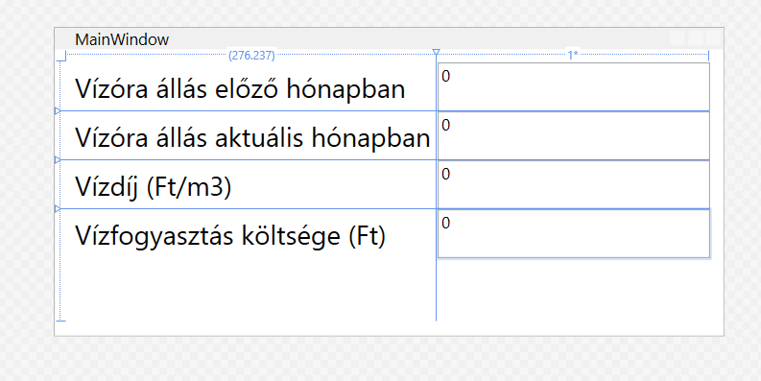
A rácsszerkezetben legyen minden oldalon 10 egység margó. Két oszlopos, négy soros szerkezetet definiálunk, melyben az elemek elrendezése a fenti minta szerinti. Az oszlopok szélessége: Auto és * legyen. A sorok magassága mindhárom esetben Auto beállítású legyen.
A bal oldali oszlopban legyen négy textblock elem, pozicionálással, betűmérettel (20) és margókkal (5) ellátva.
A jobb oldali oszlopban legyen négy textbox elem névvel, pozicionálással és margókkal (5) ellátva. A negyedik textbox elem csak olvasható legyen, ebben eredmény jelenítünk meg. Mind a négy elemhez rendeljünk hozzá megfelelő adatkötést az adatok változásának nyomon követéséhez.
Definiáljunk egy külön osztályt, mely a négy adatot kezeli. Adjuk meg az adattagokhoz tartozó get és set metódusokat ahol kell, valamint a változások nyomonkövetését végző metódust is.
A program működés közben:
